**Znázornenie desatinných čísel na číselnej osi**

Čísla: 0,9; 1,6; 4,7; 2,1 znázorni na číselnej osi.

1. krok – zvoliť vhodnú číselnú os, podľa toto čo idem znázorňovať,

najväčšie číslo je 4,7 a najmenšie 0,9 preto č. os bude od 0 po 5

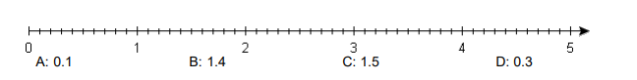

2. krok – 0,9 znázorňujeme 0 celých a 9 dielikov



2,1

4,7

1,6

0,9